Георгий Победоносец

1.Великомученик Георгий был сыном богатых и благочестивых родителей, воспитавших его в христианской вере.  Родился он в городе Бейруте (в древности - Берит), у подножия Ливанских гор. | 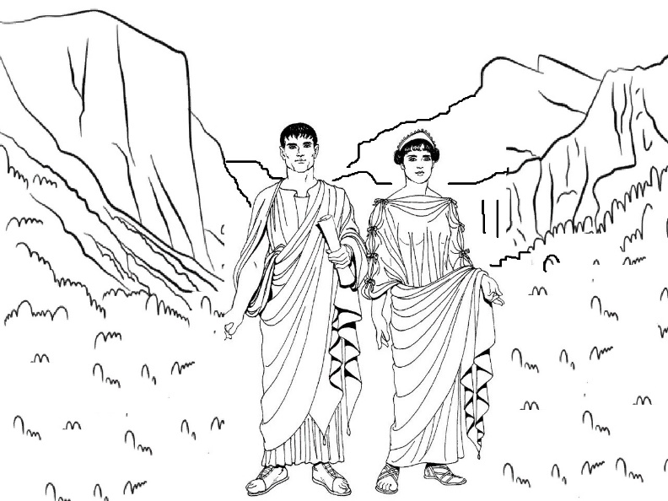
2.Поступив на военную службу, великомученик Георгий выделялся среди прочих воинов своим умом, храбростью, физической силой, воинской осанкой и красотой.  Достигнув вскоре звания тысяченачальника, святой Георгий сделался любимцем императора Диоклетиана.  Диоклетиан был талантливым правителем, но фанатичным приверженцем римских богов.  Поставив себе целью возродить в Римской империи отмирающее язычество, он вошел в историю как один из самых жестоких гонителей христиан. | 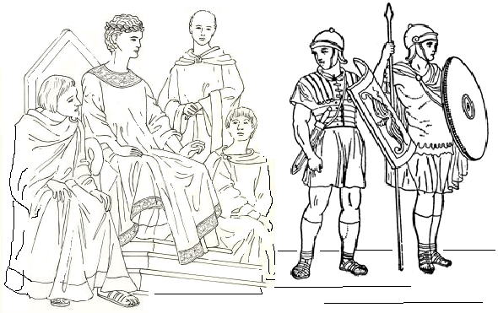
3.Услышав однажды на суде бесчеловечный приговор об истреблении христиан, святой Георгий проникся состраданием к ним. Предвидя то, что его тоже ожидают страдания, Георгий раздал свое имущество бедным, отпустил на волю своих рабов, явился к Диоклетиану и, объявив себя христианином, обличил его в жестокости и несправедливости.  Речь Георгия была полна сильными и убедительными возражениями против императорского приказа преследовать христиан. | 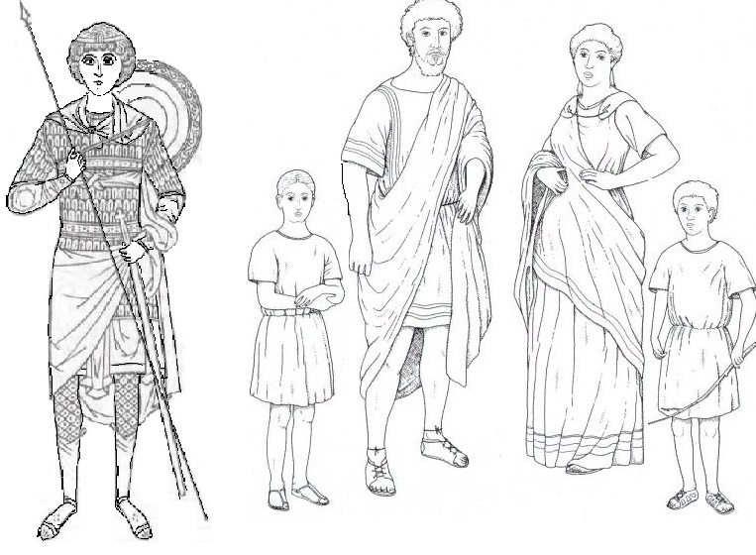
4.После безрезультатных уговоров отречься от Христа император приказал подвергнуть святого различным мучениям.  Святой Георгий был заключен в темницу, где его положили спиной на землю, ноги заключили в колодки, а на грудь положили тяжелый камень.  Но святой Георгий мужественно переносил страдания и прославлял Господа.  Тогда мучители Георгия начали изощряться в жестокости.  Они били святого воловьими жилами, колесовали, бросали в негашеную известь, принуждали бежать в сапогах с острыми гвоздями внутри.  Святой мученик все терпеливо переносил.  В конце концов император приказал отрубить мечом голову святому.  Так святой страдалец умер в г. Никомидия в 303 году. | 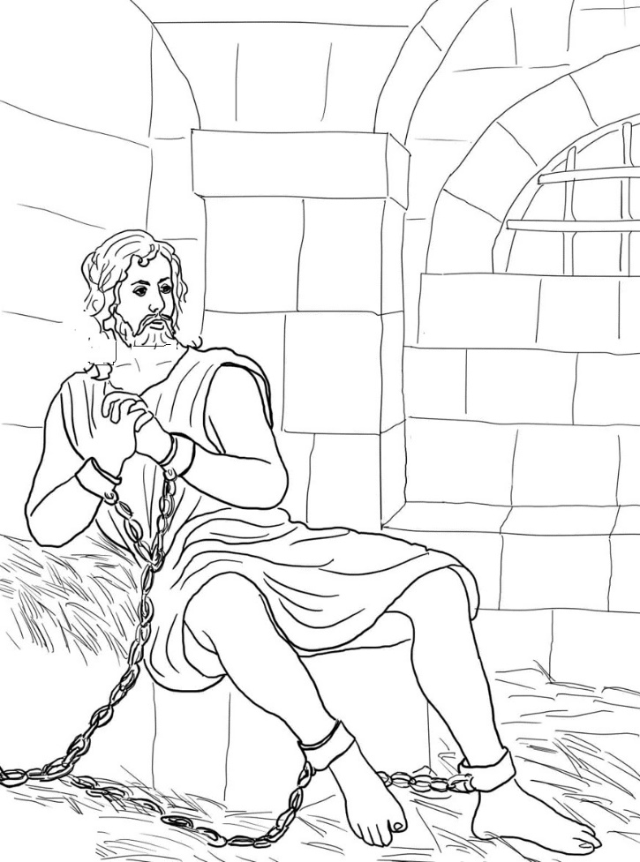
5.Великомученика Георгия за мужество и за духовную победу над мучителями, которые не смогли заставить его отказаться от христианства, а также за чудодейственную помощь людям в опасности - называют еще Победоносцем.  Мощи святого Георгия Победоносца положили в палестинском городе Лидда, в храме, носящем его имя, голова же его хранилась в Риме в храме, также посвященном ему. | 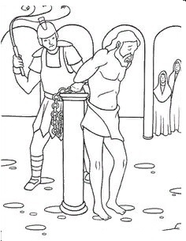
5.На иконах великомученик Георгий изображается сидящим на белом коне и поражающим копьем змея. Это изображение основано на предании и относится к посмертным чудесам святого великомученика Георгия.  Святой великомученик Георгий Победоносец — покровитель воинства.  Изображение Георгия Победоносца на коне символизирует победу над дьяволом - «древним змием», это изображение было включено в древний герб города Москвы. | 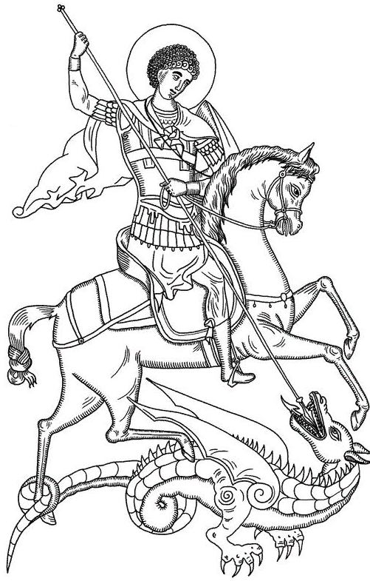
7.Есть легенда, что недалеко от места, где родился святой Георгий в городе Бейруте, в озере жил змей, который часто пожирал людей той местности. Что это был за зверь - удав, крокодил или большая ящерица - неизвестно.  Суеверные жители той местности для утоления ярости змея начали регулярно по жребию отдавать ему на съедение юношу или девицу. Однажды жребий выпал на дочь правителя той местности. Ее отвели к берегу озера и привязали, где она в ужасе стала ожидать появления змея.  Когда же зверь стал приближаться к ней, вдруг появился на белом коне светлый юноша, который копьем поразил змея и спас девицу. Этот юноша был святой великомученик Георгий. Таким чудесным явлением он прекратил уничтожение юношей и девушек в пределах Бейрута и обратил ко Христу жителей той страны, которые до этого были язычниками. | 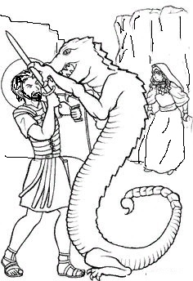
8.Рассказывают, что Георгий чудесным образом оживил единственного вола у земледельца. Видимо, поэтому святой Георгий покровитель скотоводства и защитник от хищных зверей.  В дореволюционное время в день памяти святого Георгия Победоносца жители русских деревень в первый раз после холодной зимы выгоняли скот на пастбище, совершив молебен святому великомученику с окроплением домов и животных святой водой.  День великомученика Георгия в народе еще называют — «Юрьев день», в этот день, до времен царствования Бориса Годунова, крестьяне могли переходить к другому помещику. | 